<https://www.52pojie.cn/thread-1366869-1-1.html>

[**破解**](https://www.52pojie.cn)**软件使用次数**   
  
  
回顾一下上集的内容，主要讲了三个知识点：  
  
1、软件[脱壳](https://www.52pojie.cn/forum-5-1.html" \t "_blank)后，通常会有“文件大小”的校验。  
  
2、通过对函数GetFileSize、FindFirstFile下断点绕过反调试。  
  
3、初步介绍易语言的“按钮事件”断点的使用。  
  
本集，我们再换个玩法。  
  
首先，我们来看看本次CM的特点：有使用次数的限制。  
  
第一次运行CM提示如下：  
  
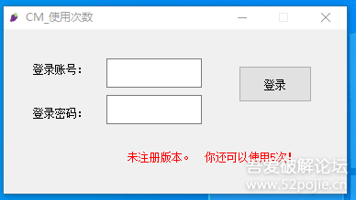  
  
  
看到吗？你只有5次机会。  
  
每次重新打开这个CM，使用次数会减少1次。  
  
如果当你达到5次以后，再打开CM，见下图：  
  
  
  
  
旁边有一个“重新开始”按钮。  
  
如果你还没有破解成功，或者还想用OD再分析，你就点一下这个按钮，你就可以重新获得5次机会。  
  
呵呵，设计的够人性化吧。  
  
我为什么要自己写课件CM？  
  
因为能够真正符合讲课内容的需要。  
  
真正符合新人朋友们多次进行练习的需要。  
  
当你破解成功后，会出现下图：  
  
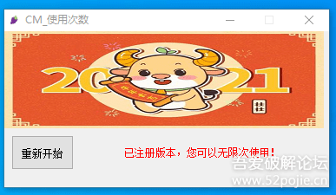  
  
  
而且你每次重新打开CM，都不需要再重新输入账号和密码了。  
[size=18.6667px]  
好了，这就是属于有“使用次数”限制的软件。  
  
那么，我们怎么破解呢？  
  
我们先思考一个问题：软件怎么会知道我们打开了几次呢？  
  
显然应该有个“记录”，每打开一次CM就记录一次。  
  
我们如果能够找到这个“记录”，修改一下记录的次数，是不是就可以破解成功了呢？  
  
呵呵，思路完全正确！  
  
我们继续思考。  
  
这个“记录”会存放在哪里呢？  
  
首先不可能存在程序本身，因为程序每次关掉后数据都会清空。  
  
那一定在我们使用的电脑上的某个位置。  
  
是的，这个位置可以是注册表，也可以是电脑里面的文件。  
  
还可以在哪？  
  
还可以在外部设备，比如U盘，或者是网络上的某个位置。  
  
因为我们这个CM不考虑加密狗和网络验证，所以这个“记录”就存放在我们的电脑里。  
  
明白了这种类型的软件必须要有一个“使用次数”的记录就可以了。  
  
我们继续。  
  
我们把CM拖到OD里，先进行字符串搜索。见下图：  
  
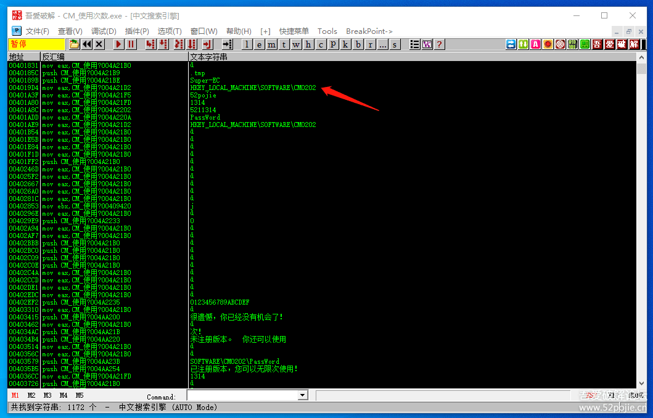  
  
  
为了让大家看的清楚，我没有对敏感字符串加密，所以你现在可以看到一切需要的东西。  
  
看红色箭头指的地方，写着“HKEY\_LOCAL\_MACHINE\SOFTWARE\CM0202”。  
  
这个就是我们这个CM的使用次数存放的位置，是在注册表里。  
  
项名称是CM0202,键名称是PassWord。  
  
我们可以打开注册表看看，见下图：  
  
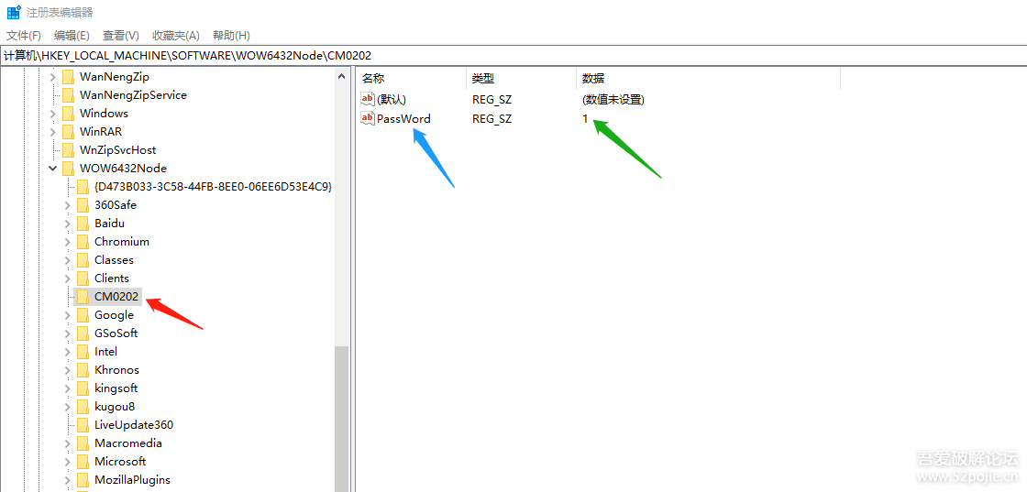  
  
  
明白了这类软件如何实现对使用次数进行识别的原理了吧。  
  
你可以在这里把1改成5，呵呵，那就还剩下5次。  
  
或者干脆把它改成999次，你可以试试？  
  
除了直接改注册表里面的数据以外，我们用OD如何破解呢？  
  
第一种方法可以搜索字符串，你刚才看到了很多敏感的字符串，你可以自己尝试一下进行破解，在此略过。  
  
第二种方法可以对读注册表的API函数下断点，这种方法在以前关于重启验证的课程中也专门讲过，在此也略过。  
  
不过要注意的是这个CM所用的读写注册表的API函数和以前讲的注册表重启验证有些区别，你试试看吧。  
  
我个人的经验是你要多试几个API，看看哪个能用？  
  
最保险的方法是你把RegOpenKeyA、RegOpenKeyExA这两个都下上。  
  
RegCreatKeyA和RegCreatKeyExA与上两个函数相比除了可以打开注册项外还可以创建项。  
  
第三种方法可以下易语言“按钮事件”断点，这种方法在上集也讲过，在此也略过。  
  
第四种方法可以对写注册表的API函数下断点。  
  
我个人推荐如果要使用关于注册表的API函数的话，就用这种方法。  
  
有两个写注册表的函数，名称是RegSetValueA和RegSetValueExA。  
  
用RegSetValueA断不下来，要用RegSetValueExA。  
  
我们想一下，什么时候程序会调用写注册项这个函数？  
  
就是当没有破解成功的时候，每次打开CM后会执行调用这个函数的某句代码，往注册项里写已经使用的次数。  
  
我们只要跳过这句代码就可以一直保持5次，不再减少次数。  
  
再深入思考下，如果我们输入了正确的账号和密码，登录以后，这个程序是不是也要往注册表里写成功的标志？  
  
否则我们再重新打开软件的时候它怎么判断我们是正版用户？  
  
所以，有一个办法，你对RegSetValueExA函数下所有的参考断点。见下图：  
[size=18.6667px]  
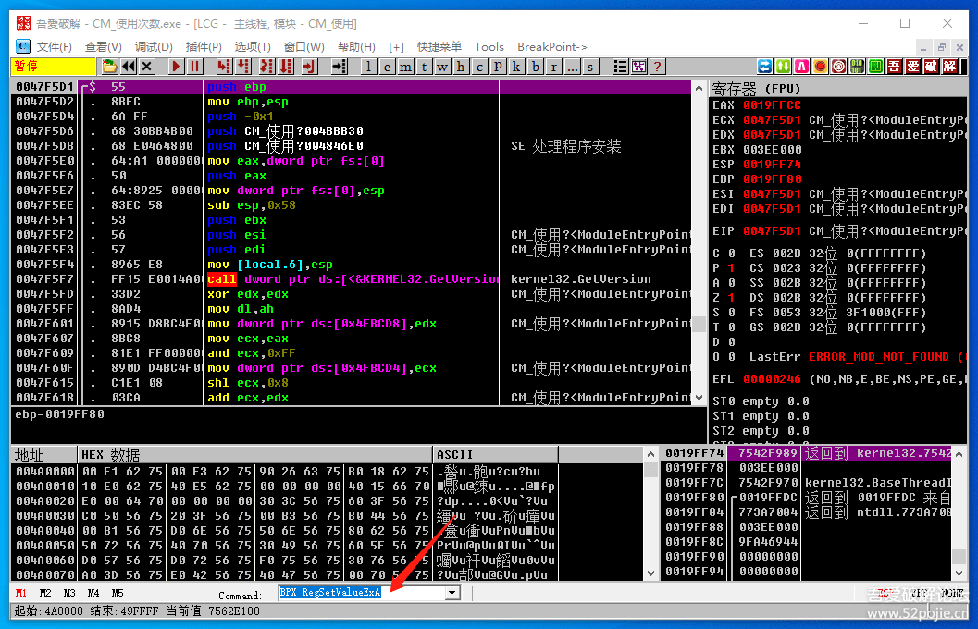  
  
  
下所有参考断点的方法是在命令行输入BPX RegSetValueExA ,然后按回车键，就好了。  
  
然后你可以到断点窗口看一下。见下图：  
  
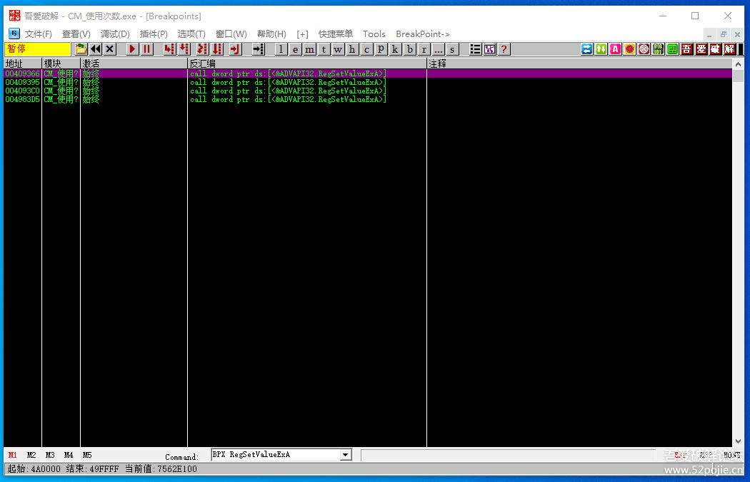  
  
  
然后你F9运行程序。  
  
如果能断下来的就是程序判断为非正版用户后，要写次数的代码。  
  
如果断不了的就是当你输入正确的账号和密码，登录后才能执行的语句。  
  
当我们把能断的给跳过去，不能断的让它执行，是不是就可以了呢？  
  
大家可以自己测试一下。  
  
好了，今天的课程就到这里。  
  
补充一点：  
  
这个CM当你找到真码登录后，你会发现在注册表里的键值是一个特殊的数字。  
  
这个数字就是标明软件是否是正版的标志。  
  
相信大家通过尝试一定能够找到这个标志。  
  
这个标志同样也代表了你在破解之路上的阶段性成功！  
  
课件我发到附件里，大家玩玩。